Лабораторная работа № 6
Тема: Интерполяционный многочлен Ньютона
1) Постановка задачи:
а. Построить график интерполяционного многочлена Ньютона (первый и второй).
б. Отметить на нем узлы интерполяции.
2) Необходимый теоретический материал (формулы)
а. прямая интерполяция:

б. обратная интерполяция:

общие формулы:
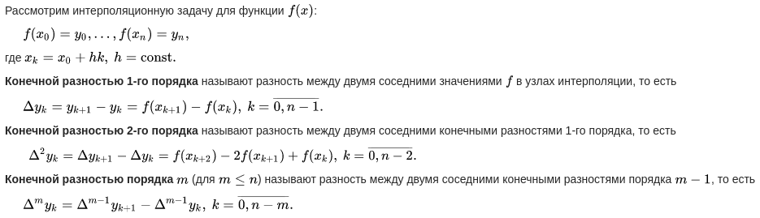
3) Текст программы (смотрите второй файл). Графический материал:
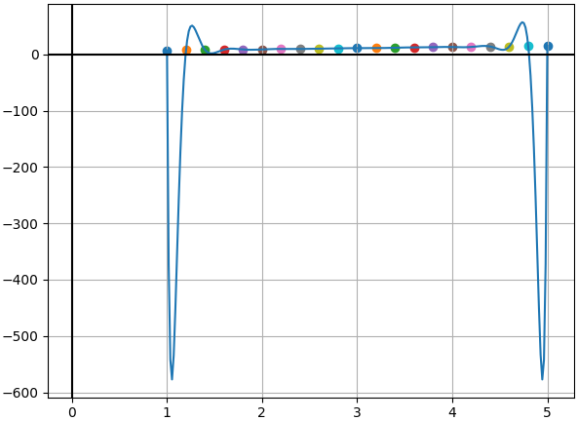
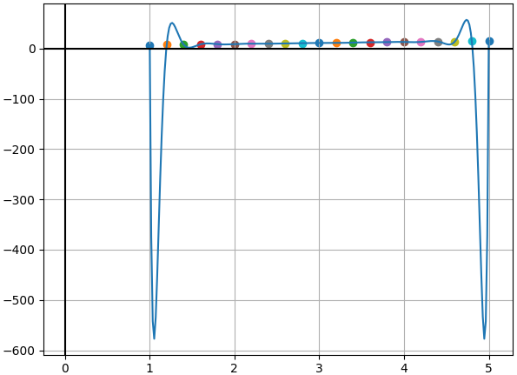

Рис. 1 — Графики прямой и обратной интерполяции

